数值分析公式总结

目录

一、数值计算误差 2

1.1计算误差 2

1.2函数的误差 2

1.3数值运算的误差估计 2

1.4误差限和有效位数的关系 3

1.5相对误差限和有效位数的关系 3

二、插值法 4

2.1多项式插值 4

2.2 Lagrange插值 4

2.3 Newton插值 5

2.4等距插值（差分形式的牛顿插值公式） 6

三、曲线拟合的最小二乘法 7

3.1曲线拟合 7

3.2抛物线拟合 7

四、数值积分 8

4.1Newton-Cotes公式 8

4.2科特斯系数表 8

4.3复合求积公式 9

五、数值微分 10

5.1两点公式 10

5.2三点公式 10

六、非线性方程迭代法 11

6.1二分法 11

6.2不动点迭代法 11

6.3牛顿迭代法 12

6.4弦截法 12

6.5抛物线法 12

七、常微分方程初值问题数值解法 13

## 一、数值计算误差

### 1.1计算误差

误差： $e^{*}=x-x^{*}$

相对误差： $e_{r}^{*}=\frac{x-x^{*}}{x^{*}}=\frac{e^{*}}{x^{*}}$ (分母也可以取x)

误差限： $\left|e^{*}\right|=\left|x-x^{*}\right|≤ε^{*}$

相对误差限： $\left|e_{r}^{*}\right|=\left|\frac{e^{*}}{x^{*}}\right|≤\frac{ε^{*}}{\left|x^{*}\right|}$

### 1.2函数的误差

误差： $e(f(x^{*}))=f^{'}(x^{*}){e(x}^{*})$

误差限： $ε(f(x^{*}))=\left|f^{'}(x^{*})\right|{e(x}^{*})$

相对误差： $e_{r}(f(x^{*}))=f^{'}(x^{*}){e(x}^{*})/f(x^{*})$

相对误差限： $ε_{r}(f(x^{*}))=\left|f^{'}\left(x^{*}\right)\right|{e(x}^{*})/f(x^{*})$

### 1.3数值运算的误差估计

$$\left\{\begin{aligned}&ε\left(x_{1}^{*}±x_{2}^{*}\right)⩽ε\left(x_{1}^{*}\right)+ε\left(x_{2}^{*}\right) \\ &ε\left(x_{1}^{*}x_{2}^{*}\right)⩽\left|x_{1}^{*}\right|ε\left(x_{2}^{*}\right)+\left|x_{2}^{*}\right|ε\left(x_{1}^{*}\right) \\ &ε\left(x_{1}^{*}/x_{2}^{*}\right)⩽\frac{\left|x_{1}^{*}\right|ε\left(x_{2}^{*}\right)+\left|x_{2}^{*}\right|ε\left(x_{1}^{*}\right)}{{\left|x_{2}^{*}\right|}^{2}} ,{ x}_{2}^{*}≠0\end{aligned}\right.$$

### 1.4误差限和有效位数的关系

$$ε^{*}=\left|x-x^{*}\right|≤\frac{1}{2}×{10}^{m-n+1}$$

例： ${193.4 ⇒1.934×10}^{2} ⇒m=2 n=4$

### 1.5相对误差限和有效位数的关系

$$ε^{*}≤\frac{1}{2a_{1}}×{10}^{-(n-1)}$$

例： ${193.4 ⇒1.934×10}^{2} ⇒a_{1}=1 n=4$

## 二、插值法

### 2.1多项式插值

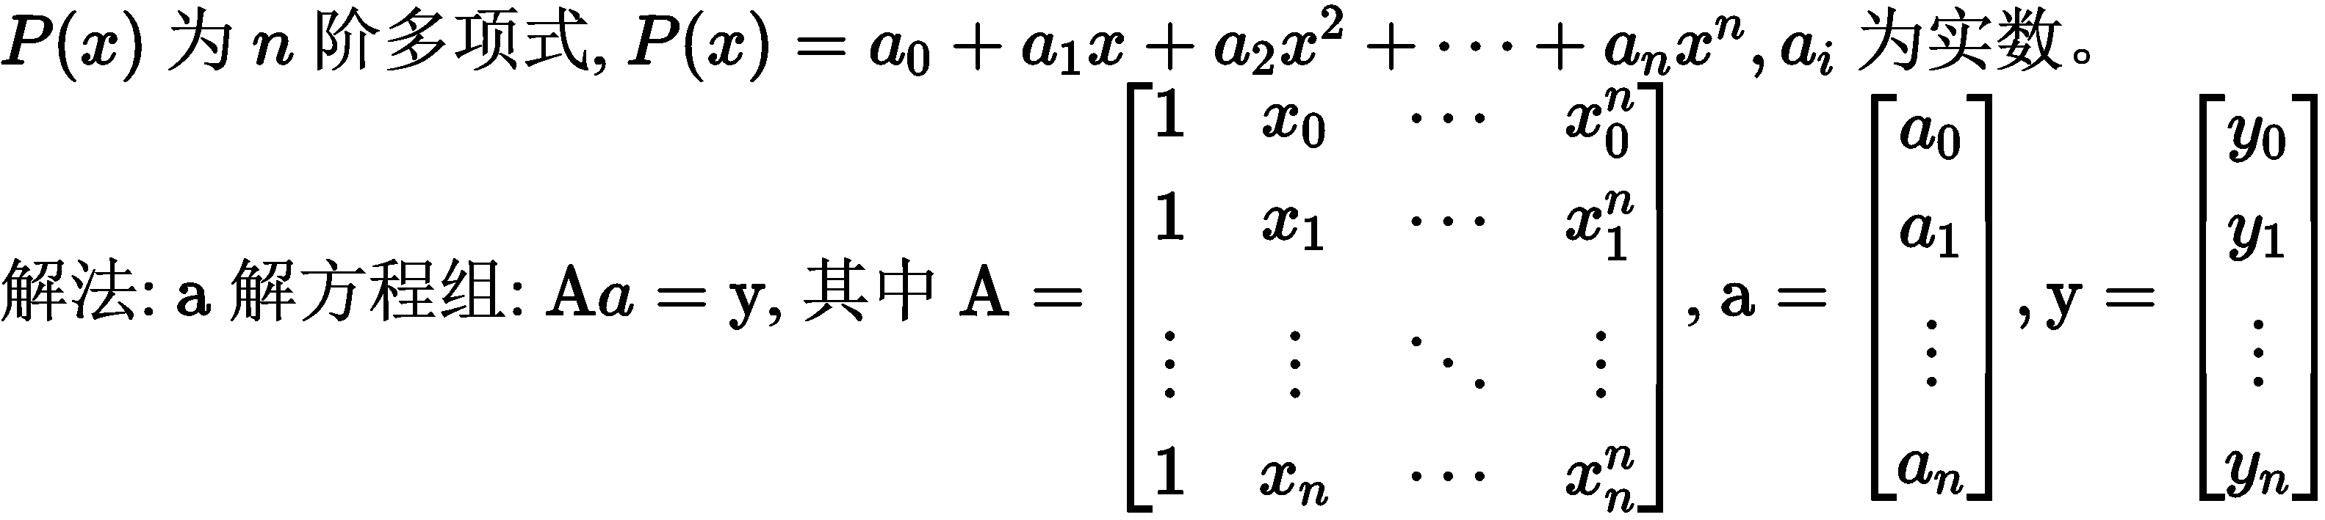

### 2.2 Lagrange插值

插值多项式： $\begin{aligned}L_{n}(x)&=l_{0}y_{0}+l_{1}y_{1}+⋯+l_{n}y_{n} \\ &\end{aligned}$

$$l_{0}=\frac{\left(x-x_{0}\right)\left(x-x_{1}\right)⋯\left(x-x_{n}\right)}{\left(x_{0}-x_{1}\right)\left(x_{0}-x_{2}\right)⋯\left(x_{0}-x_{n}\right)}$$

插值余项： $R_{n}(x)=f(x)-L_{n}(x)=\frac{f^{(n+1)}(ξ)}{(n+1)!}W_{n+1}(x)$

截断误差： $\left|R_{n}(x)\right|≤\frac{M_{n+1}}{(n+1)!}\left|ω_{n+1}(x)\right|,M_{a+1}=\max_{a≤x≤b} \left|f^{(n+1)}(x)\right|$

### 2.3 Newton插值

均差（差商）

一阶差商： $f\left[x_{0},x_{k}\right]=\frac{f(x_{k})-f(x_{0})}{x_{k}-x_{0}}$

二阶差商： $f\left[x_{0},x_{1},x_{k}\right]=\frac{f\left[x_{0},x_{1}\right]-f\left[x_{0},x_{k}\right]}{x_{k}-x_{1}}$

K阶差商： $f\left[x_{0},x_{1},⋯,x_{k}\right]=\frac{f\left[x_{0},x_{1},…,x_{k-1}\right]-f\left[x_{0},…,x_{k-2},x_{k}\right]}{x_{k}-x_{k-1}}$

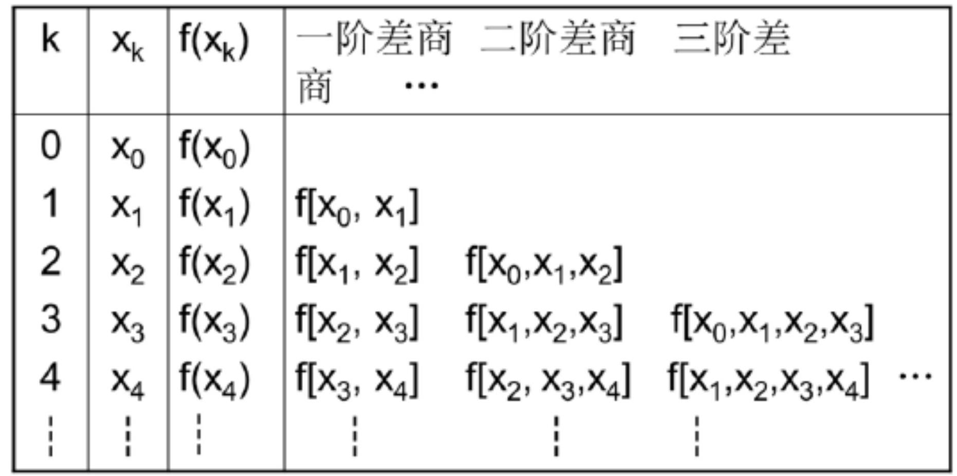

（均差表）

插值多项式：

$$\begin{aligned}N_{n}(x)=&f\left(x_{0}\right)+f\left[x_{0},x_{1}\right]\left(x-x_{0}\right)+f\left[x_{0},x_{1},x_{2}\right]\left(x-x_{0}\right)\left(x-x_{1}\right) \\ &+⋯+f\left[x_{0},x_{1},x_{2}⋯x_{n}\right]\left(x-x_{0}\right)\left(x-x_{1}\right)⋯\left(x-x_{n}\right)\end{aligned}$$

插值余项：

$$R_{n}(x)\&=f\left[x,x_{0},x_{1}⋯x_{n}\right]\left(x-x_{0}\right)⋯\left(x-x_{n}\right)=f\left[x,x_{0},x_{1}⋯x_{n}\right]w_{n+1}(x)$$

### 2.4等距插值（差分形式的牛顿插值公式）

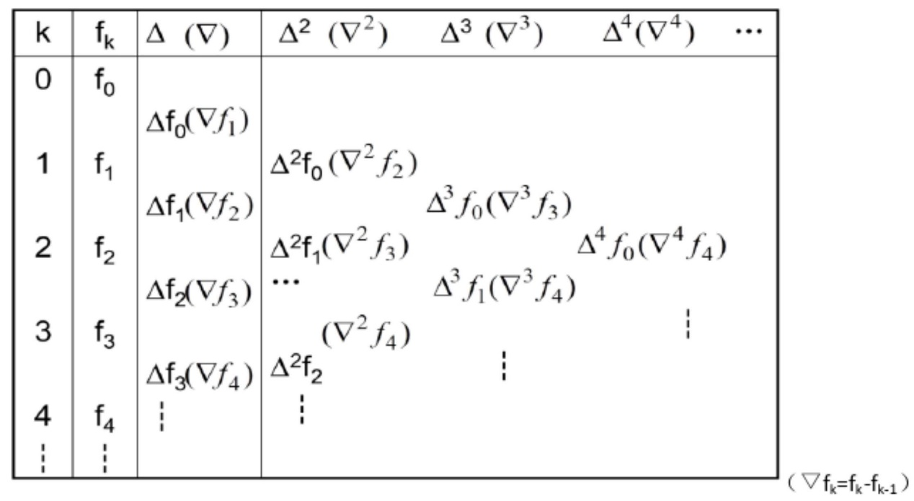

（差分表）

差分多项式：

$$P_{n}\left(x_{0}+th\right)=f_{0}+tΔf_{0}+\frac{t(t-1)}{2!}Δ^{2}f_{0}+⋯ +\frac{t(t-1)…(t-n+1)}{n!}Δ^{n}f_{0}$$

前插余项： $Rn=\frac{t(t-1)…(t-n)}{(n+1)!}h^{n+1}f^{(n+1)}(ξ)$

截断误差： $Rn⁡(x)⩽\frac{M_{n}+1}{(n+1)!}ω_{n+1}(x)$

## 三、曲线拟合的最小二乘法

### 3.1曲线拟合

$$\left[\begin{matrix}n & \sum_{i=1}^{n}{ }x_{i} & \sum_{i=1}^{n}{ }x_{i}^{2} & … & \sum_{i=1}^{n}{ }x_{i}^{m+1} \\ \sum_{i=1}^{n}{ }x_{i} & \sum_{i=1}^{n}{ }x_{i}^{2} & \sum_{i=1}^{n}{ }x_{i}^{3} & … & \sum_{i=1}^{n}{ }x_{i}^{m+2} \\ ⋮ & ⋮ & ⋮ & ⋮ & ⋮ \\ ⋮ & ⋮ & ⋮ & ⋮ & ⋮ \\ \sum_{i=1}^{n}{ }x_{i}^{n} & \sum_{i=1}^{n}{ }x_{i}^{n+1} & … & … & \sum_{i=1}^{n}{ }x_{i}^{m+n}\end{matrix}\right]\left[\begin{matrix}a_{0} \\ a_{1} \\ ⋮ \\ ⋮ \\ a_{n}\end{matrix}\right]=\left[\begin{matrix}\sum_{i=1}^{n}{ }y_{i} \\ \sum_{i=1}^{n}{ }x_{i}y_{i} \\ ⋮ \\ ⋮ \\ x_{i}^{m}y_{i}\end{matrix}\right]$$

对一组(xi,yi)用次数m<<n的多项式拟合时的误差：

$$∥e∥_{2}^{2}=\sum_{i=1}^{n}{ }{\left(y_{i}-\sum_{j=0}^{m}{ }a_{j}x_{i}^{j}\right)}^{2}=\sum_{i=1}^{n}{ }y_{i}^{2}-\sum_{i=1}^{n}{ }\sum_{j=0}^{m}{ }a_{j}x_{i}^{j}y_{i}$$

### 3.2线性拟合

$$\left[\begin{aligned}&n &&\sum_{i=1}^{n}{ }x_{i} \\ &\sum_{i=1}^{n}{ }x_{i} &&\sum_{i=1}^{n}{ }x_{i}^{2}\end{aligned}\right]\left[\begin{aligned}&a_{0} \\ &a_{1}\end{aligned}\right]=\left[\begin{aligned}&\sum_{i=1}^{n}{ }y_{i} \\ &\sum_{i=1}^{n}{ }x_{i}y_{i}\end{aligned}\right]$$

（注：n为节点个数，a1为系数k，a0为常数b）

## 四、数值积分

### 4.1Newton-Cotes公式

|  |  |  |
| --- | --- | --- |
|  | 公式 | 余项 |
| 中矩形公式 | $$\int_{a}^{b}{ }f(x)dx≈(b-a)∫\left(\frac{a+b}{2}\right)$$ |  |
| Cotes公式 | $$\int_{a}^{b}{ }f(x)dx≈\sum_{k=0}^{n}{ }A_{k}f\left(x_{k}\right)=(b-a)\sum_{k=0}^{n}{ }C_{k}f\left(x_{k}\right)$$ $A_{k}$ 是全系数， $C_{k}$ 是科特斯系数，右侧为代数精度 | $$\left\{\begin{aligned}n n为奇数 \\ n+1 n为偶数\end{aligned}\right.$$ 这里的n为等分数 |
| 梯形公式(1次代数精度) | $$I(f)=\int_{a}^{b}{ }f(x)dx≈\frac{b-a}{2}[f(a)+f(b)]$$ | $$R[f]=\frac{-(b-a)^{3}}{12}f^{''}(η)$$ |
| 辛普森公式(3次代数精度) |  |  |

### 牛顿柯特斯公式及复合形式、龙贝格求积公式，高斯勒让德求积公式-CFANZ编程社区4.2科特斯系数表

### 4.3复合求积公式

|  |  |  |
| --- | --- | --- |
|  | 公式 | 余项 |
| 复合梯形公式 | $$T_{n}=\sum_{k=0}^{n-1}{ }\frac{h}{2}\left[f\left(x_{k}\right)+f\left(x_{k+1}\right)\right]=$$ $$\frac{h}{2}\left[f(a)+2\sum_{n=1}^{n-1}{ }f\left(x_{k}\right)+f(b)\right]$$ | $$R\left[f\right]=I-T_{n}=-\frac{b-a}{12}h^{2}f^{''}(η)$$ |
| 将区间[a,b]n等分，步长h= $\frac{b-a}{h}$，分点 $x_{k}=a+kh$ | | |
| 复合辛普森公式 | $$\begin{aligned}S_{n}&=\sum_{k=0}^{n-1}{ }\frac{h}{6}\left[f\left(x_{k}\right)+4f\left(x_{k+\frac{1}{2}}\right)+f\left(x_{k+1}\right)\right] \\ &=\frac{h}{6}\left[f(a)+4\sum_{k=0}^{n-1}{ }f\left(x_{k+\frac{1}{2}}\right)+2\sum_{k=1}^{n-1}{ }f\left(x_{k+1}\right)+f(b)\right]\end{aligned}$$ | $$R[f]=I-h_{n}=-\frac{b-a}{2880}h^{4}f^{(4)}(η)$$ |
| 将区间[a,b]n等分，在每个子区间[$x_{k},x_{k+\frac{1}{2}}$]上采用Simpson公式，记 $x_{k+\frac{1}{2}}$ = $x_{k}+\frac{1}{2}h$ | | |
| *Gauss公式 | $$I(f)=\int_{a}^{b}{ }ρ(x)f(x)dx≈\sum_{k=0}^{n}{ }A_{k}f\left(x_{k}\right)$$ | |
| 选择互异节点使插值求积公式代数精度为2n+1，则该求积公式为高斯型，这些节点为高斯节点 $⇔w(x)=\prod_{k=0}^{n}{ }\left(x-x_{k}\right)$ 与任意次数不大于n的多项式P(x)（带权）正交 | | |

## 五、数值微分

### 5.1两点公式

|  |  |  |
| --- | --- | --- |
|  | 公式 | 余项 |
| 前点公式 | $$f^{'}(a)≈\frac{f(a+h)-f(a)}{h}$$ | $$-\frac{h}{2}f^{''}(ξ)=0(h)$$ |
| 中点公式 | $$f^{'}(a)≈\frac{f\left(a\right)-f(a+h)}{h}$$ | $$\frac{h}{2}f^{''}(ξ)=0(h)$$ |
| 后点公式 | $$f^{'}(a)≈\frac{f(a+h)-f(a-h)}{2h}$$ | $$-\frac{h}{6}f^{''}(ξ)=0(h)$$ |

### 5.2三点公式

|  |  |  |
| --- | --- | --- |
|  | 公式 | 余项 |
| 前点公式 | $$P_{2}^{'}\left(x_{0}\right)=\frac{1}{2h}\left[-3f\left(x_{0}\right)+4f\left(x_{1}\right)-f\left(x_{2}\right)\right]$$ | $$\frac{h^{2}}{3}f^{'''}\left(ξ_{0}\right)$$ |
| 中点公式 | $$P_{2}^{'}\left(x_{1}\right)=\frac{1}{2h}\left[-f\left(x_{0}\right)+f\left(x_{2}\right)\right]$$ | $$-\frac{h^{2}}{6}f^{'''}\left(ξ_{1}\right)$$ |
| 后点公式 | $$P_{2}^{'}\left(x_{2}\right)=\frac{1}{2h}\left[f\left(x_{0}\right)-4f\left(x_{1}\right)+3f\left(x_{2}\right)\right]$$ | $$\frac{h^{2}}{3}f^{'''}\left(ξ_{2}\right)$$ |

## 六、非线性方程迭代法

### 6.1二分法

迭代次数： $k>\frac{ln⁡(b-a)-ln⁡b}{\ln{2}}-1$

例：求 $f(x)=x^{3}-x-1=0$ 在[1,1.5]的一个实根精度要求小数点后两位

$$k>\frac{ln⁡(1.5-1)-ln⁡0.01}{ln⁡2}-1⇒k=6$$

|  |  |  |  |  |
| --- | --- | --- | --- | --- |
| K | $$a_{k}$$ | $$b_{k}$$ | $$x_{k}$$ | ${f(x}_{k)}$ 符号 |
| 1 | 1 | 1.5 | 1.25 | $$-$$ |
| 2 | 1.25 | 1.5 | 1.375 | + |
| ……… | | | | |
| 6 | 1.3125 | 1.3281 | 1.3203 | + |

### 6.2不动点迭代法

$x_{k+1}=φ\left(x_{k}\right) k=0,1,2⋯$ (收敛速度慢)

迭代次数：

$k>ln⁡\frac{ε(1-L)}{\left|x_{1}-x_{0}\right|}÷ln⁡L$

$\left|x_{k}-x_{k-1}\right|<\frac{ε(1-L)}{L}$

$L=max\left|f^{'}(x)\right|$

 局部收敛: $φ(x)$, 不动点 $x^{*}$, $φ^{'}(x)$ 在某领域连续, 且 $\left|φ^{'}(x)\right|$ <1, 则局部收敛。

### 6.3牛顿迭代法

$$x_{k+1}=x_{k}-\frac{f\left(x_{k}\right)}{f^{'}\left(x_{k}\right)} (k=0,1⋯)$$

*(为了防止迭代发散，迭代过程有 $\left|f\left(x_{k+1}\right)\right|<\left|f\left(x_{k}\right)\right|$ 的单调性为牛顿下山法)

牛顿法 $\left\{\begin{aligned}单根：平方收敛 \\ 重根：线性收敛\end{aligned}\right.$

### 6.4弦截法

$$y=f\left(x_{k}\right)+\frac{f\left(x_{k}\right)-f\left(x_{k-1}\right)}{x_{k}-x_{k-1}}\left(x-x_{k}\right)$$

将牛顿法中的 $f^{'}\left(x_{k}\right)$ 用 $\frac{x_{k}-x_{k-1}}{f\left(x_{k}\right)-f\left(x_{k-1}\right)}$ 代替

### 6.5抛物线法

$$x_{k+1}=x_{k}-\frac{2f\left(x_{k}\right)}{w±\sqrt{w^{2}-4f\left(x_{k}\right)f\left[x_{k},x_{k-1},x_{k-2}]\right.}}$$

$$w=f\left[x_{k},x_{k-1}\right]+f\left[x_{k},x_{k-1},x_{k-2}\right]\left(x_{k}-x_{k-1}\right)$$

讨论正负号取舍问题：在 $x_{k-1}$, $x_{k}$, $x_{k+1}$ 三个近似根中，自然假定 $x_{k}$ 更接近根 $x^{*}$，为了保证精度，取 $x_{k+1}$，为此只需要取根式前的符号与 $w$ 相同

## 七、常微分方程初值问题数值解法

定义一： $T_{n+1}=y\left(x_{n+1}\right)-y\left(x_{n}\right)-hφ\left(x_{n},y\left(x_{n}\right),h\right)$ 为显式单步法的局部截断误差

定义二：局部截断误差满足 $T_{n+1}=y(x+h)-y(x)-hφ(x,y,h)=O\left(h^{p+1}\right)$

则称方法具有p阶精度；若展开写成 $T_{n+1}=ψ\left(x_{n},y\left(x_{n}\right)\right)h^{p+1}+O\left(h^{p+2}\right)$，则 $ψ\left(x_{n},y\left(x_{n}\right)\right)h^{p+1}$ 为局部截断误差主项

|  |  |  |
| --- | --- | --- |
|  | 公式 | 局部截断误差 |
| 前进Euler法（显式） | $$y_{n+1}=y_{n}+hf\left(x_{n},y_{n}\right)$$ $$y_{n+1}=y_{n}+h(y_{n}-\frac{{2x}_{n}}{y_{n}})$$ 一阶精度 | 局部截断误差是 $$\frac{h^{2}}{2}y^{''}\left(x_{n}\right)+O\left(h^{3}\right)$$ |
| 后退Euler法（隐式） | $$y_{n+1}=y_{n}+hf\left(x_{n+1},y_{n+1}\right)$$ 一阶精度 | 局部截断误差是 $$\frac{h^{2}}{2}y^{''}\left(x_{n}\right)+O\left(h^{3}\right)$$ |
| 两步欧拉法 | $$y_{n+1}=y_{n-1}+2hf\left(x_{n},y_{n}\right)$$ 二阶精度 | 局部截断误差是 $O\left(h^{2}\right)$ |
| 梯形法 | $$y_{n+1}=y_{n}+\frac{h}{2}\left[f\left(x_{n},y_{n}\right)+f\left(x_{n+1},y_{n+1}\right)\right]$$ 二阶精度  梯形公式是将欧拉公式与隐式欧拉公式的算术平均，也是隐式公式 | 局部截断误差主项为 $-\frac{h^{3}}{12}y^{'''}\left(x_{n}\right)$ |
| 改进欧拉公式 | $$\left\{\begin{aligned}&y_{p}=y_{n}+h\left(y_{n}-\frac{2x_{n}}{y_{n}}\right) \\ &y_{c}=y_{n}+h\left(y_{p}-\frac{2x_{n+1}}{y_{p}}\right) \\ &y_{n+1}=\frac{1}{2}\left(y_{p}+y_{c}\right)\end{aligned}\right.$$ |  |

例：用改进欧拉法求初值问题

$$\left\{\begin{aligned}&y^{'}=y-\frac{2x}{y} \\ &y(0)=1\end{aligned}\right.$$

取h=0.1，n=0，1，…，9

n=0时

$$\begin{aligned}y_{p}=y_{0}+h\left(y_{0}-\frac{2x_{0}}{y_{0}}\right)=1+0.1\left(1-\frac{2×0}{1}\right)=1.1 \\ y_{c}=y_{0}+h\left(y_{p}-\frac{2x_{1}}{y_{p}}\right)=1+0.1\left(1.1-\frac{2×0.1}{1.1}\right)=1.091818 \\ y_{1}=\frac{1}{2}\left(y_{p}+y_{c}\right)=1.095909\end{aligned}$$

$$⋮$$

逐步迭代到n=9